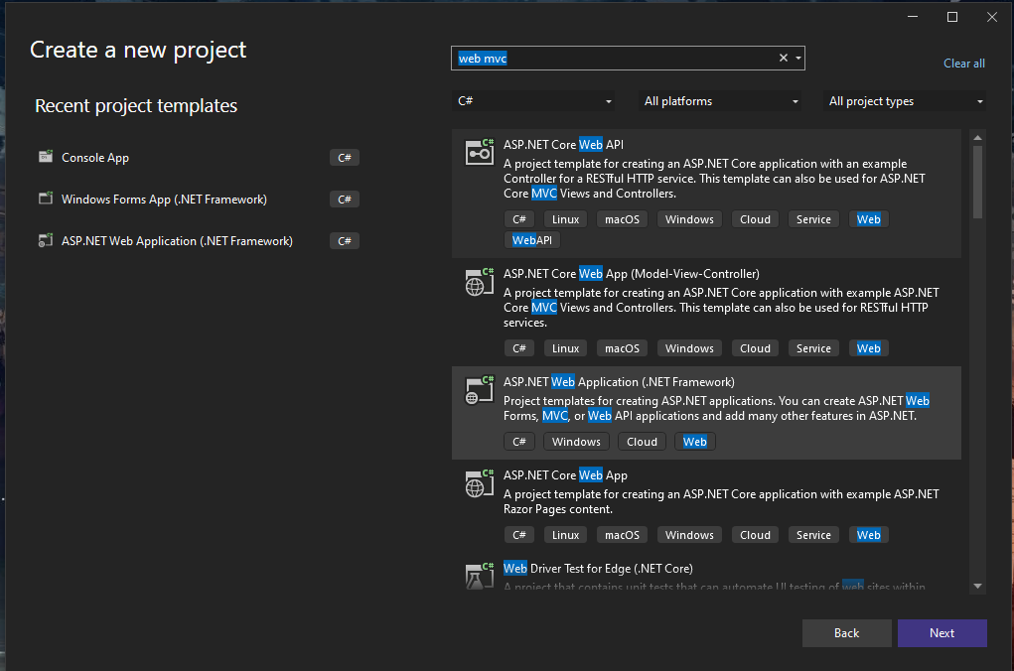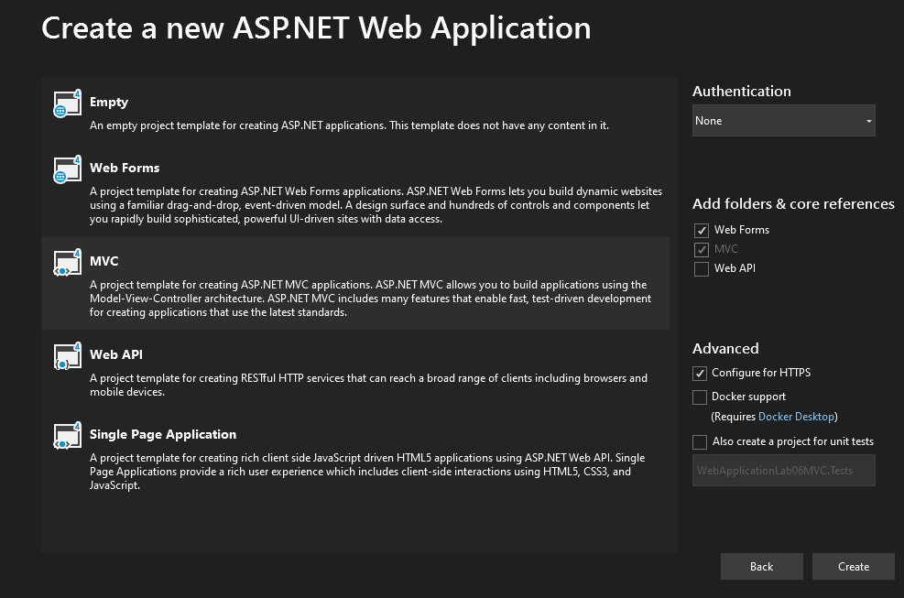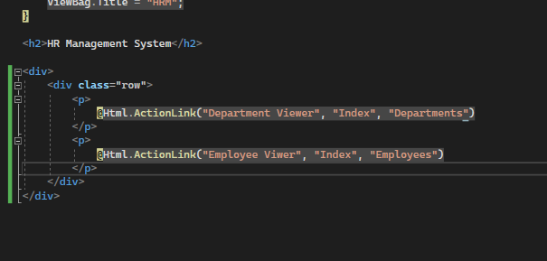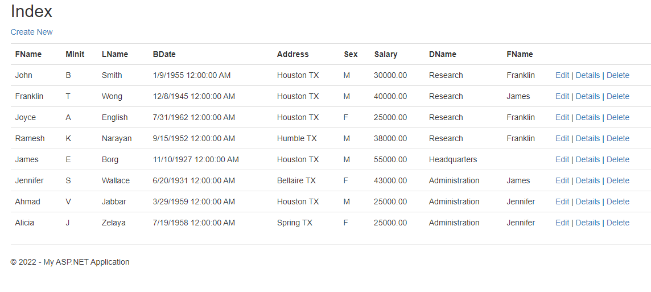

**Theo dõi video của thầy, sẽ hoàn thành được bài https://www.youtube.com/watch?v=GS_Ra0-ZKQY**

**Em sẽ ghi chú những khuất mắt chính**

_Layout.cshtml sẽ là trang layout dùng cho tất cả các view

Giả sử trong _Layout.cshtml có <li>@Html.ActionLink("HR Management", "HRM", "Home")</li> nghĩa là có View HRM trong Control/Index/View Home thì khi nhấn vào chúng ta sẽ bị lỗi do trong View Home không có file HRM và trong Control Home không có function gọi đến View HRM

Khi khởi tạo chúng ta sẽ có Control là HomeController Views sẽ là Home

<li>@Html.ActionLink("HR Management", "HRM", "Home")</li>, có 3 tham số lần lượt là String text, View, Control/Index trên URL. Để có thể truy cập được thì phải có file View và Control phải add được file View đó vào

Model 🡪 Model của table trong database

View 🡪 View của 1 page bất kì, chứa nội dung của page đó

Control 🡪 kiểm soát page đó có được thể hiện không

Khi chúng ta add Modals thì VS sẽ tự tạo View dựa trên từng Model đó (bao gồm các View tương ứng và các function tương ứng được add trong Control để kiểm soát hiển thị). Chúng ta chỉ cần quan tâm đến file Index của từng View Modal vì chúng ta sẽ truy cập vào View cũng như chức năng của những Model đó thông qua file Index. Chúng ta add đường link đến page thông qua @Html.ActionLink("Department Viewer", "Index", "Departments")

</p> với tham số 1 là String text, tham số 2 là Index của View Model đó, tham số 3 là tên Controller của Modal đó

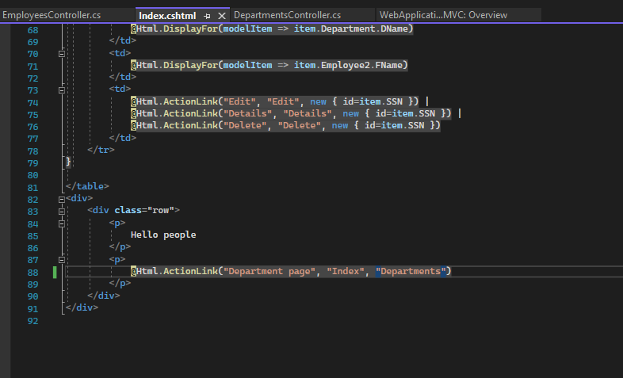

Sau khi test thử 1 vài giả định, em rút ra @Html.ActionLink("Department page", "Depart", "Employees") tham số thứ 2 phải là View trong tham số thứ 3 (tham số 2 và tham số 3 đi chung với nhau)